 | 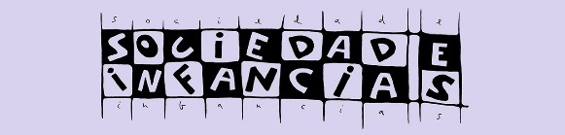 | 

Declaração Responsável sobre Autoria e Uso Ético de
Ferramentas de Inteligência Artificial (IA)
Título do artigo/colaboração/resenha:

Eu (nome e sobrenome da pessoa primeira signatária da submissão):
Declaro, sob minha responsabilidade, que conheço as normas sobre o Uso Ético e Responsável da Inteligência Artificial (IA) da revista Sociedad e Infancias (https://revistas.ucm.es/index.php/SOCI/ia)

Que SIM ☐ NÃO ☐ (assinalar conforme aplicável) foi utilizada IA na elaboração da submissão acima citada.

Em caso afirmativo, certifico:
• Que a IA foi utilizada exclusivamente como ferramenta de apoio, de acordo com a normativa da revista.
• Que nenhum conteúdo, salvo o expressamente admitido pelas normas, foi gerado por IA e que todos os dados ou textos provêm do trabalho próprio do autor.
• Que são cumpridos os princípios de Ética, Transparência e Rastreabilidade descritos nas normas.
No caso de a IA ter sido utilizada para processar ou analisar dados, os autores deverão apresentar um documento separado com registros claros de:
- Quais dados foram introduzidos na IA.
- Quais instruções ou comandos (prompts) foram utilizados para gerar a análise ou exploração dos dados.
- Quais resultados foram obtidos e como foram integrados ao trabalho realizado.

Local e data:
Assinatura:

